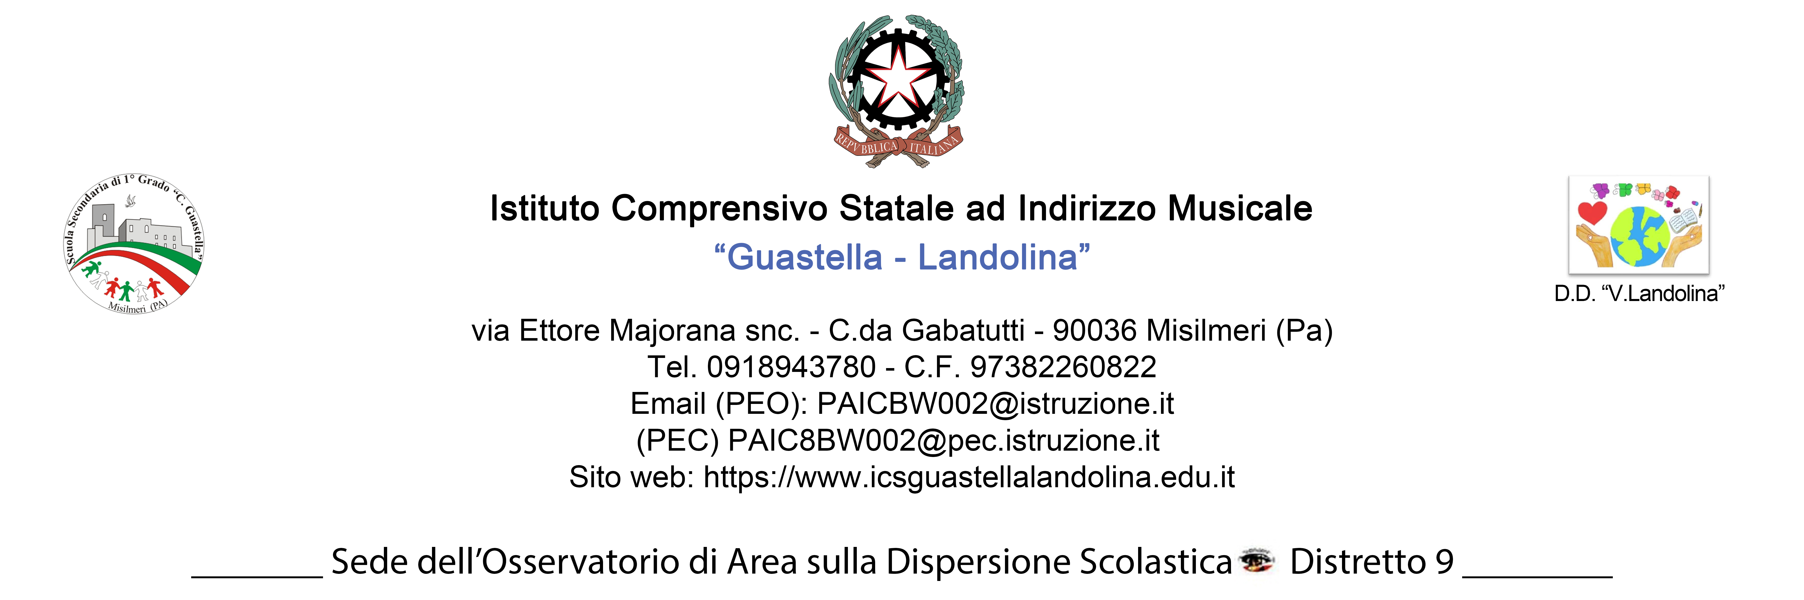

Allegato alla Circolare n. 2 del 04/09/2024

Alla Dirigente Scolastica
Scuola Secondaria di I° Grado
“C. Guastella”
Misilmeri (PA)

OGGETTO: Domanda disponibilità per Funzione Strumentale al Piano dell’Offerta Formativa - Anno Scolastico 2024/2025

Il/La sottoscritto/a ____________________________, nato/a a________________ (___), il _________________________, e residente a ______________________ (____), in servizio presso questo Istituto con la qualifica di Docente con contratto di lavoro a tempo determinato / indeterminato per l’insegnamento di _________________________

C H I E D E
di ricoprire l’incarico di Docente Funzione Strumentale per il corrente anno scolastico 2024/2025.
Il/La sottoscritto/a dichiara di:
- essere disponibile a frequentare specifiche iniziative di formazione in servizio;
- essere a conoscenza di quanto previsto dall’art. 37 del CCNI del 31.08.1999 e dell’art.33 – CCNL Scuola 2006/2009
e si rende disponibile per la seguente funzione strumentale al Piano dell’Offerta Formativa e :

☐ Area 1 NIV – Nucleo Interno di Valutazione
2 docenti Scuola Primaria + 2 docenti Scuola Secondaria di I Grado
Valutazione, riflessione e miglioramento- Supporto dei processi di Valutazione interna/esterna, degli apprendimenti e di sistema – Processi INVALSI

☐ Area 2 Inclusione- Integrazione – Alunni BES
2 docenti Scuola Infanzia/Primaria + 2 docenti Scuola Secondaria di I Grado
processi didattici e organizzativi per l'inclusione , interventi scolastici ed extrascolastici per l’accoglienza, l’inserimento, l’integrazione e il supporto alla documentazione pedagogica. Raccordo e comunicazione con i Servizi di Neuropsichiatria Infantile del Distretto 9 con Enti, Associazioni ed Istituzioni preposte all’Area d’intervento assegnata

☐ Area 3 Rapporti con l’esterno: Famiglie + Europa + Territorio
1 insegnante Infanzia/Primaria 1 docente Scuola Secondaria di 1° grado
Progettazione e coordinamento di azioni e interventi connessi ai processi di internazionalizzazione, e delle cooperazioni in Rete tramite gemellaggi e scambi del dialogo e partecipazione delle famiglie e della progettualità con l’esterno e il territorio

Alla presente si allega: - Curriculum Vitae (preferibilmente su Modello Europeo).

Misilmeri, Il/La Docente

